*Федеральное государственное бюджетное образовательное учреждение* *высшего образования*

|  |  |
| --- | --- |
| **Gerb-BMSTU_01** | ***«Московский государственный технический университет  имени Н.Э. Баумана»***  ***(национальный исследовательский университет)*** |

ФАКУЛЬТЕТ \_\_\_\_ИНФОРМАТИКА И СИСТЕМЫ УПРАВЛЕНИЯ\_\_\_\_\_\_\_\_

КАФЕДРА \_\_\_\_\_\_Компьютерные Системы и сети (ИУ6)\_\_\_\_\_\_\_\_\_\_\_

**Отчет**

**по лабораторной работе № 2**

**Название лабораторной работы:** Программирование ввода/вывода и выражений.

**Вариант № 23**

**Дисциплина:** Объектно-ориентированное программирование

Студент гр. ИУ6-21  **\_\_\_\_\_\_\_\_\_\_\_\_\_\_\_\_\_\_ \_\_\_\_\_\_\_\_\_\_\_\_\_\_\_\_\_\_\_**

(Подпись, дата) (И.О. Фамилия)

Преподаватель  **\_\_\_\_\_\_\_\_\_\_\_\_\_\_\_\_\_\_ \_\_\_\_\_\_\_\_\_\_\_\_\_\_\_\_\_\_**

(Подпись, дата) (И.О. Фамилия)

Москва, 2017

**Задание:**

Вычислить: y=(1-(1+|sin(x)|)1/2)/(2+cos(x)2).

**Cхема алгоритма:**

*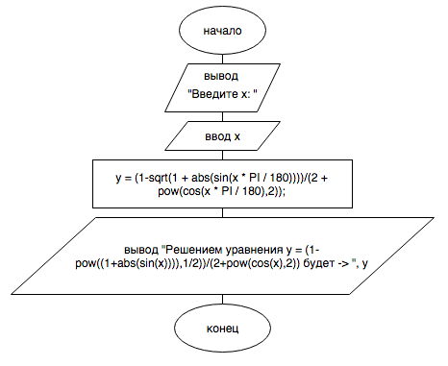*

Рисунок 2.1 – Схема алгоритма программы для ЛР2

2

**Код программы:**

**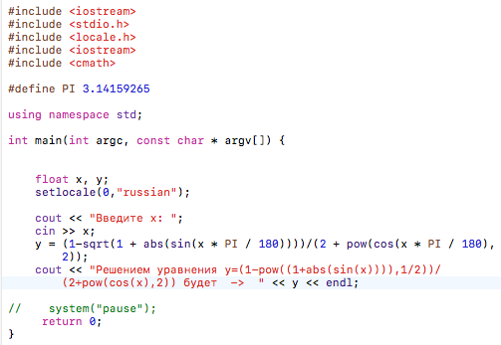**

Рисунок 2.2 – Код программы для ЛР2

**Тестирование:**

**Macintosh HD:Users:uceba:Desktop:Снимок экрана 2017-06-13 в 8.09.08.png**

**Macintosh HD:Users:uceba:Desktop:Снимок экрана 2017-06-13 в 8.09.24.png**

**Macintosh HD:Users:uceba:Desktop:Снимок экрана 2017-06-13 в 8.10.01.png**

Рисунок 2.3 – Тестирование программы для ЛР2

**Вывод:** Согласно заданию разработан алгоритм программы(Рисунок 2.1), вычисляющий значение уравнения y=(1-(1+|sin(x)|)1/2)/(2+cos(x)2). На основе алгоритма разработана программа (Рисунок 2.2) в среде программирования Xcode 8.2.1. Проведено тестирование программы (Рисунок 2.3). Рассмотрены все ветви алгоритма. Все результаты тестирования совпали с ожидаемыми.

3